Министерство образования Новосибирской области
ГБПОУ НСО «Новосибирский авиационный технический колледж имени Б.С.Галущака»

Практическая работа № 70-71
Основы SEO. Метатеги, структура заголовков, sitemap, robots.txt, оптимизация скорости

Выполнила: Кочнева С.
Группа: ПР-24.103

2026
Ссылка на репозиторий: https://github.com/kokosiksofa-code/PR70-71

1. Замер «До»
Перед внесением изменений был произведен замер SEO-показателей с помощью инструмента Google Lighthouse (в режиме Инкогнито, Desktop). Оценка SEO составила 100 из 100. Были выявлены ошибки: отсутствие description, некорректная структура заголовков, отсутствие robots.txt.
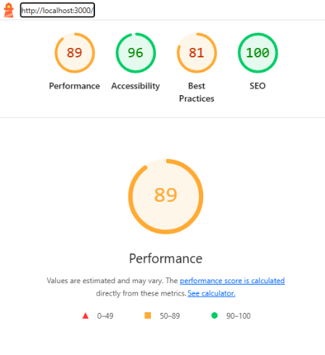
2. Внесение изменений (Метатеги и структура)
Были выполнены следующие доработки:
- В файл index.html (и другие страницы) добавлен атрибут lang="ru", метатеги charset="UTF-8" и viewport.
- Прописаны уникальные теги <title> и <meta name="description"> для каждой страницы.
- Исправлена иерархия заголовков: на странице остался один <h1> (логотип), остальные заголовки приведены к логической структуре <h2>-<h3>.
- На страницу регистрации (register.html) добавлен метатег <meta name="robots" content="noindex, nofollow">, чтобы закрыть её от индексации.
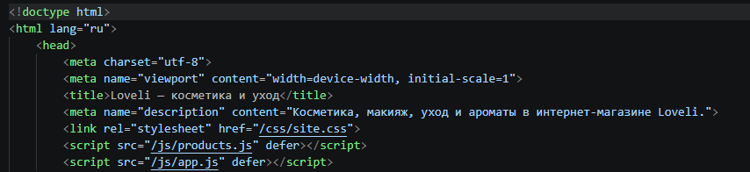
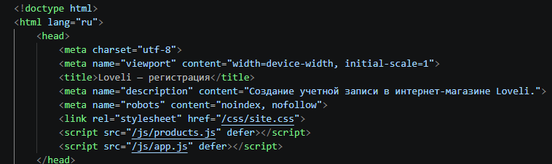
3. Создание robots.txt и sitemap.xml
В корень проекта (папку frontend) были добавлены файлы:
- robots.txt: закрывает от сканирования служебные страницы (корзина, профиль, регистрация) и указывает путь к карте сайта.
- sitemap.xml: содержит список всех публичных страниц проекта с абсолютными адресами.
Проверка работоспособности: при открытии http://localhost:3000/robots.txt и http://localhost:3000/sitemap.xml отдаются корректные файлы, а не главная страница приложения.
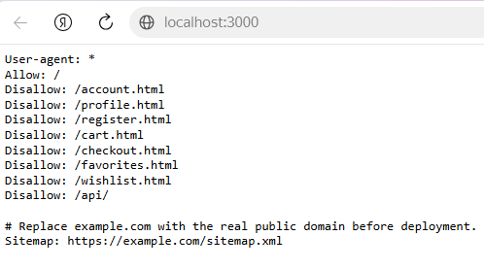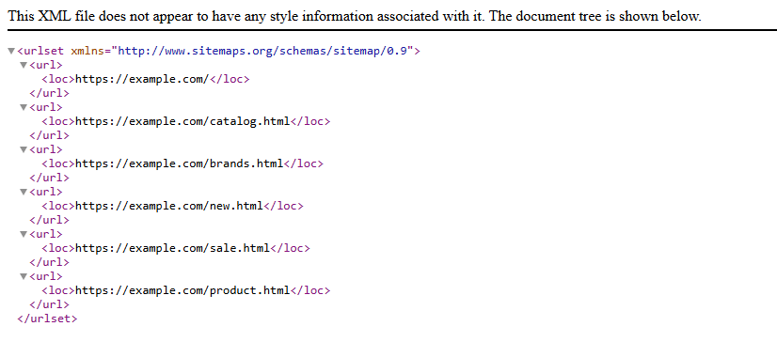
4. Замер «После»
После внесения изменений был повторно запущен Lighthouse с теми же настройками. Оценка SEO не изменилась и также 100 из 100. Все основные проверки (title, description, robots.txt, alt-атрибуты) пройдены успешно.
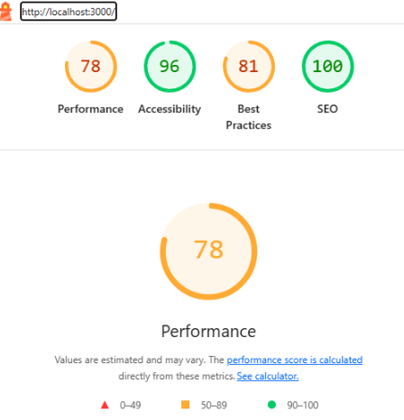
5. Работа с GitHub
Все изменения были зафиксированы отдельными коммитами с осмысленными сообщениями (seo: базовые метатеги, seo: robots.txt и sitemap.xml) и отправлены в удаленный репозиторий.
Заключение
В ходе практического занятия были освоены методы поисковой оптимизации (SEO). Настроены базовые метатеги, исправлена структура заголовков, созданы файлы robots.txt и sitemap.xml. Проведен замер показателей до и после изменений с помощью Lighthouse. Все изменения зафиксированы в системе контроля версий Git и отправлены на GitHub.

